18. Μήκος κύκλου και σχέση του με τη διάμετρο

Ταυτότητα Σεναρίου

- Τίτλος: Μήκος κύκλου και σχέση του με τη διάμετρο

- Γνωστικό Αντικείμενο: Μαθηματικά

- Διδακτική Ενότητα: Γεωμετρία

- Τάξη: Στ΄

- Εκτιμώμενη Διάρκεια: 2 διδακτικές ώρες

Σύντομη ανασκόπηση σεναρίου

- Ιδέα που διέπει το σενάριο

Στην ενότητα αυτή διδακτικός στόχος είναι η κατανόηση από μέρους των μαθητών της σχέσης που συνδέει το μήκος του κύκλου με τη διάμετρό του. Οι μαθητές θα επαληθεύσουν ότι η σχέση που συνδέει το μήκος του κύκλου και τη διάμετρο είναι Γ=3,14*δ.

- Τεχνολογικά εργαλεία που προτείνονται προς χρήση:

Cabri. Excell

Συσχέτιση γνωστικού αντικειμένου και Σεναρίου
Το μήκος οποιουδήποτε κύκλου συνδέεται κατά έναν μοναδικό τρόπο με τη διάμετρό του. Η σχέση αυτή ισχύει σε κάθε κύκλο ανεξάρτητα από το μέγεθός του.
Τα παιδιά δυσκολεύονται να αποδεχτούν τη νομιμότητα του π ως εκφραστή του λόγου του μήκους του κύκλου προς τη διάμετρό του. Αβίαστα θέτουν το ερώτημα, γιατί να είναι περίπου 3,14 και όχι κάποιος άλλος δεκαδικός. Η προσέγγιση αυτή θα αποτελέσει πολύτιμη γνώση στην προέκταση του θέματος αυτού όσον αφορά στη σχέση του εμβαδού του κυκλικού δίσκου με το τετράγωνο που έχει πλευρά την ακτίνα του κύκλου (Ενότητα 19).
Το σενάριο καθιστά τα παιδιά κοινωνούς της προβληματικής που οι ίδιοι θέτουν συνήθως στην τάξη και τα παρακινεί να συμμετάσχουν σε μια προσπάθεια προσδιορισμού απάντησης. Η δραστηριότητα στην παραδοσιακή της εφαρμογή απαιτεί γεωμετρικές κατασκευές κανονικών πολυγώνων εγγεγραμμένων σε κύκλο, γεγονός που την καθιστά απαγορευτική για μαθητές αυτής της ηλικίας. Το υπολογιστικό περιβάλλον εξασφαλίζει από τη μια την «αυτόματη» κατασκευή των σχημάτων αυτών και από την άλλη την ταχεία και εύκολη μέτρηση των μηκών (περιμέτρων) τους πράγμα που θα ήταν ανέφικτο για το παραδοσιακό περιβάλλον χαρτί-μολύβι της τάξης. Το καινοτόμο λοιπόν χαρακτηριστικό της δραστηριότητας είναι ότι ουσιαστικά την υλοποιεί μέσα από μια σειρά βήματα και με τη χρήση τεχνολογικών εργαλείων που την καθιστούν εφαρμόσιμη σε μαθητές του Δημοτικού και που αλλιώς θα απαιτούσε προχωρημένη θεωρητική γνώση γεωμετρίας πράγμα απαγορευτικό για την πρωτοβάθμια εκπαίδευση

Εκπαιδευτικές Δραστηριότητες

Γενικοί διδακτικοί στόχοι:
- Να απομυθοποιηθεί η ικανότητα κατανόησης μαθηματικών γεγονότων που συνδέονται με έναν αριθμό «περίεργο» κατά τους μαθητές όπως ο π.
- Να γευτούν οι μαθητές τη διαδικασία γένεσης των μαθηματικών συμπερασμάτων και της μαθηματικής ανακάλυψης.
- Να μπουν για λίγο οι μαθητές στη θέση του μαθηματικού-ερευνητή και να περάσουν όλα τα στάδια από το αρχικό ερώτημα, στα επιμέρους ερωτήματα, τις επιμέρους υποθέσεις και την επαλήθευσή τους μέχρι τη διαμόρφωση του τελικού συμπεράσματος.

Ειδικοί διδακτικοί στόχοι:

- Να υπολογίζουν το μήκος του κύκλου και να επιλύουν σχετικά προβλήματα.
- Να συγκρίνουν περιμέτρους πολυγώνων.
- Να συλλέγουν και να καταγράφουν δεδομένα.

Προαπαιτούμενα
Οι μαθητές θα πρέπει να είναι εξοικειωμένοι με το λεξιλόγιο της γεωμετρίας, να γνωρίζουν τα βασικά γεωμετρικά σχήματα και τα βασικά τους στοιχεία (πλευρά, διάμετρος κλπ), να έχουν αντιληφθεί την έννοια του κανονικού πολυγώνου όπως επίσης και την έννοια της περιμέτρου.

Χρονισμός εφαρμογής
Υπολογίζεται στις 2 διδακτικές ώρες. Θα ήταν προτιμητέο να διδαχθούν σε ένα συνεχόμενο δίωρο. Αυτό όμως δεν εμποδίζει τη διδασκαλία τους σε δυο ανεξάρτητες ώρες.

Προετοιμασία
Η χρήση του βιντεοπροβολέα για την επίδειξη της υλοποίησης των βημάτων από τον εκπαιδευτικό, θα βοηθούσε στην αποτελεσματικότερη ροή της δραστηριότητας. Το βοηθητικό υλικό για την υλοποίηση της δραστηριότητας από τους μαθητές βρίσκεται στο φάκελο ΕΝΟΤΗΤΑ_18 που θα πρέπει να αντιγράψει ο εκπαιδευτικός στο Φάκελο Τα Έγγραφα μου του κάθε υπολογιστή που θα χρησιμοποιήσουν οι μαθητές. Ολόκληρο το Φάκελο θα πρέπει επίσης να τον αντιγράψει στο Φάκελο Τα Έγγραφα μου στον υπολογιστή τον οποίο θα χρησιμοποιεί ο ίδιος σε συνδυασμό με τον βιντεοπροβολέα. Αν τα αρχεία video δεν ανοίγουν τότε τρέξτε το αρχείο (κωδικοποιητής) που θα βρείτε στο φάκελο CODEC_ΝΗΡΗΙΔΕΣ.

Δραστηριότητα 1: “Εμβαδόν του κυκλικού δίσκου” (1 Διδακτική Ώρα)

Ροή της δραστηριότητας
Στη δραστηριότητα αυτή οι μαθητές θα προσεγγίσουν μια ερμηνεία της σχέσης που επιτρέπει τον υπολογισμό του μήκους του κύκλου όταν δίνεται η διάμετρός του (Γ=3,14*δ).

Βήμα 1^{ο}

Σε μια τάξη, στο μάθημα των μαθηματικών, ο δάσκαλος παρουσίασε στα παιδιά τον τύπο για τον υπολογισμό του μήκους του κύκλου λέγοντας ότι είναι 3,14 φορές μεγαλύτερο από τη διάμετρο. Τα παιδιά θα ήθελαν να επαληθεύσουν αυτό που τους είπε ο δάσκαλος όμως υπήρχε ένα πρόβλημα: ενώ μπορούσαν να μετρήσουν με το χάρακα τη διάμετρο σε κάθε κύκλο δε συνέβαινε το ίδιο με το μήκος του κύκλου. Έτσι αποφασίστηκε να ακολουθήσουν μια στρατηγική που θα τους επέτρεπε να πετύχουν μετρήσεις που θα τους έδιναν μια όσο το δυνατόν καλύτερη προσέγγιση του μήκους του κύκλου βασιζόμενοι στη μέτρηση ευθυγράμμων τμημάτων. Σχεδίασαν αρχικά ένα εξάγωνο του οποίου μπορούσαν εύκολα να υπολογίσουν την περίμετρο, θεωρώντας την αρχικά σαν μια πρώτη προσέγγιση στο πραγματικό μήκος του κύκλου. Ακολουθώντας και σεις την ίδια στρατηγική ανοίξτε το αρχείο ΕΝΟΤΗΤΑ_18.1_1 και με τη χρήση του εργαλείου «Απόσταση και Μήκος» υπολογίστε την περίμετρό του.
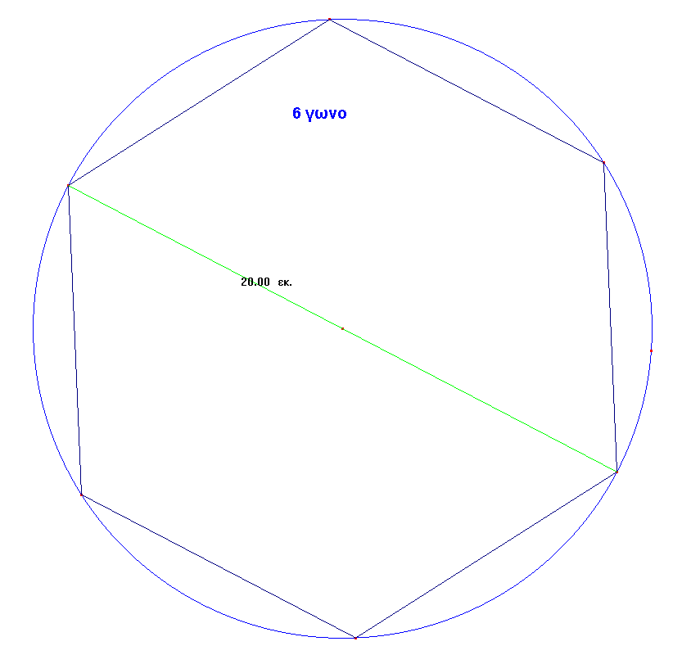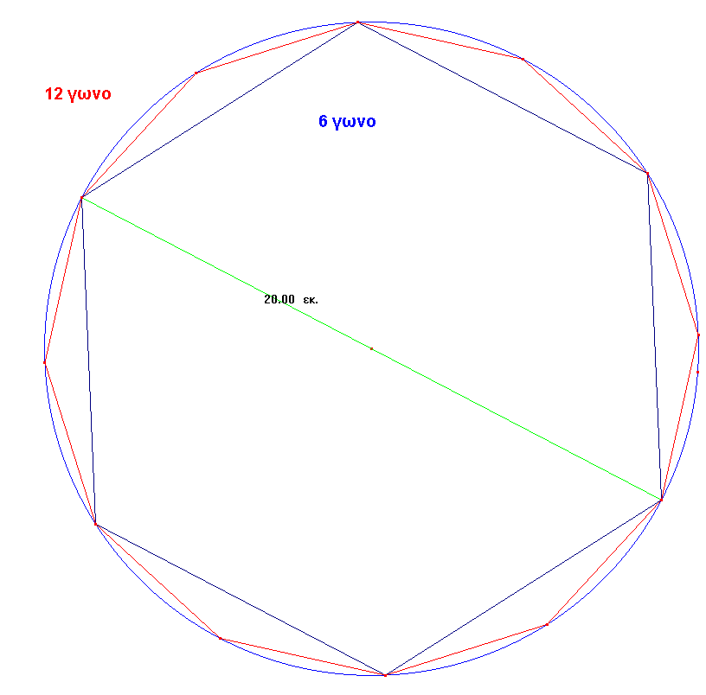
ΕΙΚΟΝΑ 18-1
Στη συνέχεια, για να δείτε πόσες φορές είναι μεγαλύτερη η περίμετρος από τη διάμετρο, χρησιμοποιείστε το αρχείο ΥΠΟΛΟΓΙΣΜΟΙ.

Οι μαθητές στο αρχείο αυτό θα δουν ένα εξάγωνο εγγεγραμμένο σε κύκλο. Η διάμετρος του κύκλου παραμένει σταθερή καθ’ όλη τη διάρκεια της δραστηριότητας γι αυτό και δεν χρειάζεται ούτε να τη μετρούν (δίνεται στο σχήμα) ούτε να την αντικαθιστούν συνεχώς στους τύπους στο Excel. Εδώ ζητείται από τους μαθητές να χρησιμοποιήσουν το εργαλείο «Απόσταση και μήκος» για να βρουν την περίμετρο του εξαγώνου.
Στη συνέχεια θα μεταφέρουν τις μετρήσεις τους στο αρχείο ΥΠΟΛΟΓΙΣΜΟΙ. Θα πληκτρολογήσουν την περίμετρο του εξαγώνου που βρήκαν λίγο πριν (60) και τη διάμετρο του κύκλου (20). (Η διάμετρος δε θα χρειαστεί να καταχωρηθεί ξανά σε όλη την υπόλοιπη δραστηριότητα). Αυτόματα τότε στην τρίτη στήλη θα εμφανιστεί το πηλίκο του μήκους του κύκλου δια την περίμετρο (3). (Δες και το αρχείο ΤΑΙΝΙΑ 18_1).

Βήμα 2^{ο}

Οι παραπάνω μαθητές δεν θεώρησαν την προσέγγιση αυτή ιδιαίτερα πετυχημένη. Μπορείτε να φανταστείτε γιατί; Σκέφτηκαν πως θα ήταν προτιμότερο να σχεδιάσουν στον ίδιο κύκλο ένα πολύγωνο με περισσότερες πλευρές. Τι πιστεύετε ότι τους έκανε να πιστέψουν πως αυτό θα βοηθούσε; Ανοίξτε το αρχείο ΕΝΟΤΗΤΑ_18.1_2 και επαναλάβετε τα προηγούμενα βήματα. Υπολογίστε την περίμετρο του 12γώνου και μετά βρείτε πόσες φορές είναι μεγαλύτερη από τη διάμετρο με τη χρήση των ίδιων εργαλείων.

Η προσέγγιση δε θεωρήθηκε πετυχημένη γιατί η γραμμή του πολυγώνου δε φαίνεται να είναι πολύ κοντά στη γραμμή του κύκλου. Γι αυτό και οδηγούνται προς το πολύγωνο με μεγαλύτερο αριθμό πλευρών. Στο αρχείο που ανοίγουν υπάρχουν ταυτόχρονα το εξάγωνο και ένα δωδεκάγωνο ώστε εύκολα να γίνεται η σύγκριση. Το δωδεκάγωνο πλησιάζει περισσότερο σε σχέση με το εξάγωνο στη γραμμή του κύκλου και κατά συνέπεια μπορεί να θεωρηθεί ως καλύτερη προσέγγιση του μήκους του κύκλου.

Βήμα 3^{ο}

Παρόλο που οι μαθητές ήταν αυτή τη φορά πιο κοντά στο πραγματικό μήκος του κύκλου και πάλι δεν ήταν ευχαριστημένοι. Τι νομίζετε πως τους προβλημάτιζε; Ποια λύση θα τους προτείνατε;
Αν καταλήξατε στην πρότασή σας, τότε ανοίξτε το αρχείο ΕΝΟΤΗΤΑ_18.1_3 για να διαπιστώσετε αν σκεφτήκατε το ίδιο με αυτούς. Κάνετε και πάλι τις μετρήσεις που πρέπει.

Δεν είναι ευχαριστημένοι γιατί υπάρχει ακόμη αρκετό περιθώριο προκειμένου να φτάσει το πολύγωνο στη γραμμή του κύκλου και επομένως παρόλο που αυτή η προσέγγιση ήταν πιο ικανοποιητική από την προηγούμενη δεν θα μπορούσε να είναι η τελική. Και φυσικά η προτεινόμενη λύση αναμένεται να είναι ένα πολύγωνο με ακόμη περισσότερες πλευρές.

Βήμα 4^{ο}

Αυτήν τη φορά ήταν ακόμη πιο ευχαριστημένοι. Πίστευαν πως το σχήμα τους είχε περίμετρο σχεδόν ίση με το μήκος του κύκλου. Όμως κάποιοι επεσήμαναν ότι μπορούσαν να δουν ακόμη την γραμμή του κύκλου να ξεχωρίζει από τις πλευρές του 24 γώνου. Έτσι προχώρησαν ακόμη ένα βήμα, στην κατασκευή του 48-γωνου. Στο αρχείο που θα ανοίξετε δεν θα το δείτε όλο. Επειδή οι πλευρές του πολυγώνου είναι πάρα πολλές και είναι δύσκολο να τις διακρίνετε γι αυτό το λόγο, αυτό που θα δείτε είναι ένα κομμάτι του σχήματος σε μεγέθυνση. Ανοίξτε το αρχείο ΕΝΟΤΗΤΑ_18.1_4 και μεταφέρετε τη μέτρηση που θα δείτε (για την περίμετρο) στο αρχείο με τους υπολογισμούς σας.
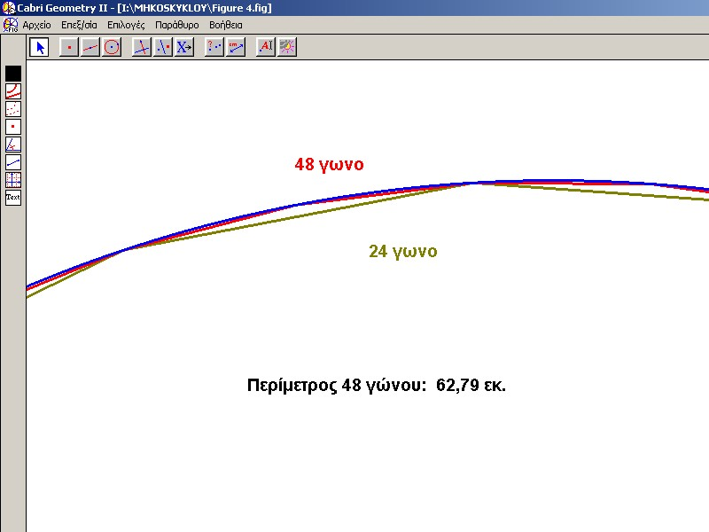
ΕΙΚΟΝΑ 18-2

Στη φάση αυτή στα παιδιά παρουσιάζεται το 24γωνο μαζί με το 48γωνο. Είναι φανερό ότι με το 48γωνο είμαστε τόσο κοντά στη γραμμή του κύκλου που πρακτικά θα μπορούσαμε να θεωρήσουμε την περίμετρό του ότι «συμπίπτει» με το μήκος του κύκλου. Τα σχήματα δίνονται σε μεγέθυνση για να είναι ευκρινής η διαφορά ανάμεσα στα δυο σχήματα. Λόγω όμως του ότι το σχήμα είναι σε μεγέθυνση (που σημαίνει ότι έχουμε αλλάξει τη διάμετρο) δεν ενδείκνυται η μέτρηση της περιμέτρου με το εργαλείο «Απόσταση και μήκος», και αυτό προκειμένου να διατηρήσουμε σταθερή την διάμετρο όπως και στα άλλα σχήματα. Γι αυτό δίνεται έτοιμη η περίμετρος (62,79 εκ) στα παιδιά ώστε απλά να την πληκτρολογήσουν στο Excel όπου θα διαπιστώσουν ότι το πηλίκο γίνεται 3,140.

Βήμα 5^{ο}

Αυτή τη φορά οι μαθητές δεν αμφέβαλαν καθόλου. Έβλεπαν ότι το νέο σχήμα έπεφτε σχεδόν πάνω στον κύκλο. Το αποφάσισαν! Αυτή τη φορά το αποτέλεσμα που θα έβρισκαν θα ήταν το οριστικό. Από την τελευταία μέτρηση που μεταφέρατε, πόσες φορές φαίνεται το μήκος του κύκλου είναι μεγαλύτερο από τη διάμετρο;
Αν λοιπόν θέλω να βρω το μήκος του κύκλου (Γ) δεν έχω παρά να πολλαπλασιάσω τη …διάμετρο……… (δ) με τον αριθμό …3,14……….

Δραστηριότητα 2: “Επαλήθευση της σχέσης που συνδέει το μήκος του κύκλου με τη διάμετρό του”

(1 Διδακτική Ώρα)
Στη δραστηριότητα αυτή τα παιδιά θα διαπιστώσουν ότι η σχέση που μόλις πριν λίγο βρήκαν (Γ=3,14*δ) ισχύει για οποιονδήποτε κύκλο και όχι μόνο γι’ αυτόν που έως τώρα δούλευαν

Βήμα 1^{ο}

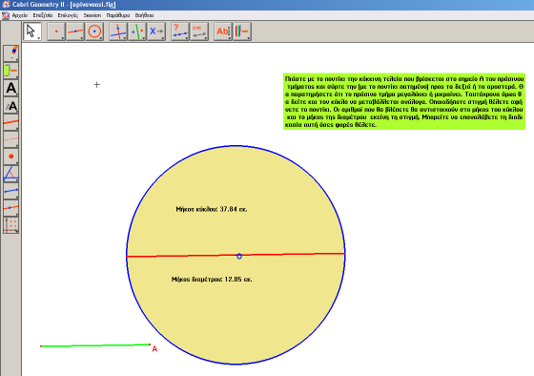
ΕΙΚΟΝΑ 18-3
Την προηγούμενη ώρα διαπιστώσατε ότι πράγματι ο τύπος που έδωσε ο δάσκαλος στους μαθητές του για τον υπολογισμό του μήκους του κύκλου ήταν ορθός: Ε=3,14*δ. Όμως την ορθότητα του τύπου την επιβεβαιώσατε δουλεύοντας όλη την ώρα σε έναν συγκεκριμένο κύκλο. Πώς όμως είστε σίγουροι ότι ο τύπος αυτός ισχύσει και για άλλους κύκλους πέρα από τον συγκεκριμένο με τον οποίο δουλέψατε; Πρέπει επομένως με κάποιο τρόπο να επαληθεύσετε την ορθότητα του τύπου για μια πληθώρα κύκλων διαφορετικού μεγέθους. Μια τέτοια διαδικασία υλοποιημένη στο χαρτί-μολύβι φαντάζεστε πόσο χρονοβόρα μπορεί να είναι, ειδικά αν θέλουμε πραγματικά να εξετάσουμε έναν πολύ μεγάλο αριθμό διαφορετικών κύκλων. Εδώ μπορεί να φανεί χρήσιμος βοηθός η τεχνολογία η οποία θα μας διευκολύνει σε δυο παραμέτρους: α) στο να μεταβάλουμε όπως και όσο θέλουμε το μέγεθος του κύκλου πετυχαίνοντας έτσι το σκέλος των «διαφορετικών κύκλων» και β) πετυχαίνοντας μια αυτόματη μέτρηση του μήκους του κάθε κύκλου προκειμένου να χρησιμοποιηθεί για το πηλίκο «μήκος κύκλου διά διάμετρο», στους διαφορετικούς κύκλους.
Έτσι λοιπόν τη φορά αυτή θα βρίσκετε αυτόματα το μήκος του κύκλου χρησιμοποιώντας το εργαλείο «Απόσταση και μήκος». Ανοίξτε το αρχείο ΕΝΟΤΗΤΑ_18.2_1και διαβάστε τις οδηγίες που σας δίνει.
Οι αριθμητικοί υπολογισμοί μπορούν να γίνονται και πάλι στο αρχείο ΥΠΟΛΟΓΙΣΜΟΙ, στην περιοχή που βρίσκεται κάτω από τον τίτλο επιβεβαίωση. Μεταφέρετε κάθε φορά το μήκος του κύκλου και το μήκος της διαμέτρου.
Μετά από τις δοκιμές που κάνατε ποιο είναι το συμπέρασμα που βγάλατε;

Οι μαθητές καλούνται με τη βοήθεια του αρχείου ΕΝΟΤΗΤΑ_18.2_1 και ακολουθώντας τις οδηγίες να δημιουργούν διάφορους κύκλους. Καθώς ο κύκλος θα μεταβάλλεται, τα παιδιά στην οθόνη θα είναι σε θέση να βλέπουν κάθε φορά τόσο το μήκος του κύκλου όσο και το μήκος της διαμέτρου. Τα νούμερα αυτά μπορούν να τα αντικαθιστούν στο φύλλο Excel , στο μέρος εκείνο που βρίσκεται κάτω από τον τίτλο «ΕΠΙΒΕΒΑΙΩΣΗ». Πληκτρολογώντας στα κελιά τις τιμές για το μήκος του κύκλου και το μήκος της διαμέτρου αυτόματα θα βλέπουν στην τρίτη στήλη να υπολογίζεται το πηλίκο «Μήκος κύκλου δια μήκος διαμέτρου», το οποίο πάντα θα βγαίνει να είναι ίσο με 3,14. Το συμπέρασμα που βγαίνει είναι ότι σε κάθε κύκλο το πηλίκο του μήκους του προς το μήκος της διαμέτρου του είναι σταθερό και ίσο με 3,14..

Βιβλιογραφία και Διευθύνσεις στο Διαδίκτυο
Ameis A Jerry.(2001) Developing an area formula for a circle with "Goldilocks and the three bears". Mathematics teaching in the middle school 7(3):140-142.
Chassapis D. (1999). The mediation of tools in the development of formal mathematical concepts: The compass and the circle as an example. Educational Studies in Mathematics 37(3): 275-293.
Edgar G. A. (1987). Pi: Difficult or Easy? . Mathematics Magazine. 60(3): 141-150.
Papadopoulos Ioannis and Dagdilelis Vasilios (2002). Using computer for didactic activities on areas: a case study, Sort Oral Presentation,Proceedings of the 26th Annual Conference of the International Group for the Psychology of Mathematics Education(PME), Norwich, vol. 1,1-307.
Tent W Margaret.(2001) Circles and the number Pi.. Mathematics teaching in the middle school 6(8):452-457.
Van Dormolen Joop. (2000). What is a circle. Mathematics in School. 29 , 15-19

http://briantaylor.com/Pi.htm
Ενδιαφέροντα γεγονότα που σχετίζονται με το π.
http://www.eveandersson.com/pi/
Σελίδα με δραστηριότητες που συνδέονται με τον αριθμό π.
http://itech.fgcu.edu/faculty/clindsey/mhf4404/archimedes/archimedes.html
Η προσέγγιση του π με τη μέθοδο του Αρχιμήδη
http://www.math.utah.edu/~alfeld/Archimedes/Archimedes.html
Η προσέγγιση του π με τη μέθοδο του Αρχιμήδη
http://www.joyofpi.com/pilinks.html
Σελίδα με συνδέσμους σε άλλες σελίδες με υλικό γύρω από το π.

